Упражнения, рекомендуемые детям с плоскостопием

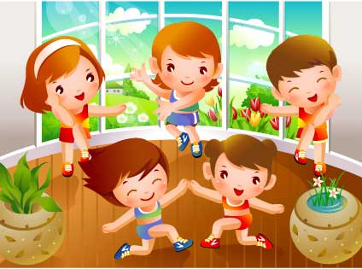

Продолжительность занятий 10 минут.Перед упражнением следует походить на носках, затем попрыгать на носках через скакалку – на одной и на двух ногах.

1. «Каток» - ребенок катает вперед-назад мяч, скакалку или бутылку.Упражнение выполняется сначала одной ногой, затем другой.

2. «Разбойник» - ребенок сидит на полу с согнутыми ногами.Пятки плотно прижаты к полу и не отрываются от него в течение всего периода выполнения упражнения.Движениями пальцев ноги ребенок старается подтащить под пятки разложенное на полу полотенце (или салфетку), на котором лежит какой-нибудь груз (например, камень).Упражнение выполняется сначала одной, затем другой ногой.

3. «Маляр» - ребенок, сидя на полу с вытянутыми ногами (колени выпрямлены), большим пальцем одной ноги проводит по подъему другой по направлению от большого пальца к колену.«Поглаживание» повторяется 3-4 раза.Упражнение выполняется сначала одной, затем другой ногой.

4. «Сборщик» - ребенок, сидя с согнутыми коленями, собирает пальцами одной ноги мелкие различные предметы, разложенные на полу (игрушки, прищепки для белья, елочные шишки и др.) и складывает их в кучки.Другой ногой он повторяет то же самое.Затем без помощи рук перекладывает эти предметы из одной кучки в другую.Следует не допускать падения предметов при переноске.

5. «Художник» - ребенок, сидя на полу с согнутыми коленями, карандашом, зажатым пальцами ноги, рисует на листе бумаги различные фигуры, придерживая лист другой ногой.Упражнение выполняется сначала одной, затем другой ногой.

6. «Гусеница» - ребенок сидит на полу с согнутыми коленями.Сжимая пальцы ног, он подтягивает пятку вперед (пятки прижаты к пальцам), затем пальцы снова расправляются и движение повторяется (имитация движения гусеницы).Передвижение пятки вперед за счет сгибания и выпрямления пальцев ног продолжается до тех пор, пока пальцы и пятки могут касаться пола.Упражнение выполняется сначала одной, затем другой ногой.

7. «Кораблик» - ребенок, сидя на полу с согнутыми коленями и прижимая подошвы ног друг к другу, постепенно старается выпрямить колени до тех пор, пока пальцы и пятки ног могут быть прижаты друг к другу (старается придать ступням форму кораблика).

8. «Серп» - ребенок, сидя на полу с согнутыми коленями, ставит подошвы ног на пол (расстояние между ними 20 см), согнутые пальцы ног сперва сближаются, а затем разводятся в разные стороны, при этом пятки остаются на одном месте.Упражнение повторяется несколько раз.

9. «Мельница» - ребенок, сидя на полу с выпрямленными коленями, описывает ступнями круги в разных направлениях.

10. «Окно» - ребенок, стоя на полу, разводит и сводит выпрямленные ноги, не отрывая подошв от пола.

11. «Барабанщик» - ребенок, сидя на полу с согнутыми коленями, стучит по полу только пальцами ног, не касаясь его пятками.В процессе выполнения упражнения колени постепенно выпрямляются.

12. «Хождение на пятках» - ребенок ходит на пятках, не касаясь пола пальцами и подошвой.

